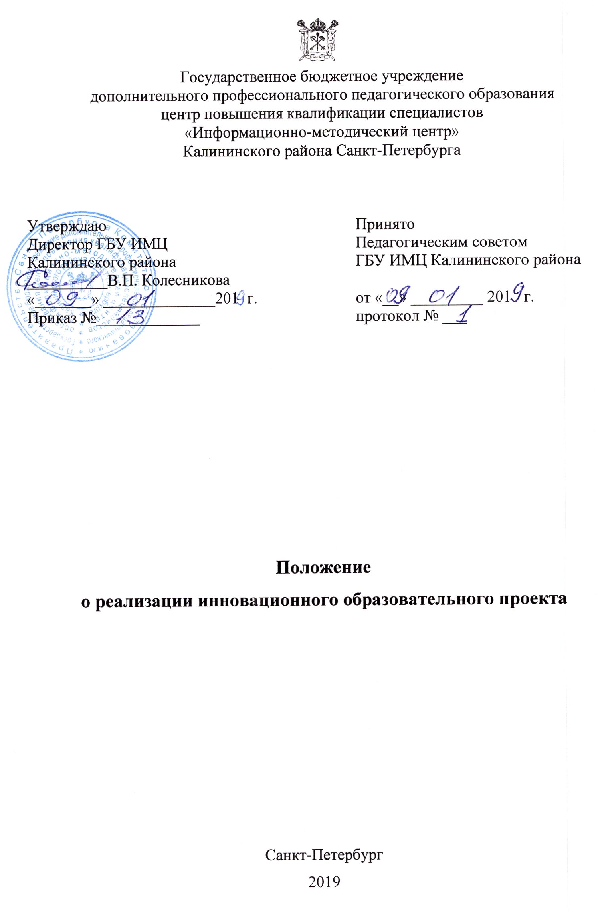1. Общие положения
1.1. Положение о реализации инновационного образовательного проекта (далее – Положение) определяет порядок реализации инновационного образовательного проекта (далее – ИОП) федеральной инновационной площадкой (далее – ФИП) на базе Государственного бюджетного учреждения дополнительного профессионального педагогического образования центра повышения квалификации специалистов «Информационно-методический центр» Калининского района Санкт-Петербурга (далее – ИМЦ).
1.2. В рамках реализации ИОП создаются условия для взаимодействия образовательных организаций, ИМЦ в области разработки и реализации инновационного проекта и программ, направленных на обновление форм и методов организации образовательного процесса, соответствующих им способов управления и взаимодействия в рамках образовательной организации, проектирование и верификацию инновационного опыта.
1.3. Образовательным организациям, участвующим в реализации ИОП, присваивается статус опорного учреждения ФИП по реализации ИОП.
2. Управление реализацией ИОП
2.1. Коллегиальным органом управления реализацией ИОП является Координационный совет по реализации проекта.
2.2. Организатор деятельности ФИП, координатор ИОП – руководитель ИМЦ.
2.3. Заместителем координатора проекта является – заместитель руководителя ИМЦ.
2.4. Научным руководителем проекта является научный руководитель системы образования Калининского района Санкт-Петербурга.
2.5. Для реализации ИОП назначаются в соответствии с приказом руководителя ИМЦ и на основании заявки следующие специалисты: руководитель проектных групп, руководитель пресс-центра, научные консультанты целевых подпрограмм проекта, линейные менеджеры, руководитель мониторингового центра проекта, руководитель информационно-аналитического бюро проекта.
2.6. Документами, отражающим деятельность по реализации ИОП, являются:
- дорожная карта, утвержденная Министерством просвещения Российской Федерации;
- план реализации проекта на текущий год;
- ежегодный годовой отчёт о деятельности ФИП, составленный в соответствии с формой, утвержденной Министерством просвещения Российской Федерации.
2.7. Готовой отчет о результатах реализации ИОП рассматривается на заседании Научно-экспертного совета Калининского района Санкт-Петербурга.
3. Завершение деятельность ФИП по реализации ИОП
3.1. Завершение деятельности по реализации ИОП осуществляется на основании решения Координационного совета по результатам рассмотрения итогового отчёта о реализации ИОП.
3.2. При условии выполнения в полном объеме мероприятий дорожной карты по реализации ИОП и достижения запланированных результатов деятельность по реализации ИОП признается завершённой. Руководящим и педагогическим работникам образовательных организаций – базовых площадок ФИП, принимавшим непосредственное участие в реализации ИОП, выдаётся сертификат участника по соответствующей теме.
3.3. При условии одобрения Научно-экспертным советом Калининского района Санкт-Петербурга результатов реализации ИОП опыт ИМЦ, верифицированный в ходе реализации ИОП, рекомендуется к распространению.
3.4. Деятельность по реализации ИОП может быть прекращена досрочно в следующих случаях:
3.4.1. Невыполнение мероприятий дорожной карты по реализации ИОП;
3.4.2. Нарушения сроков предоставления отчётности о реализации ИОП;
3.4.3. Действие обстоятельств непреодолимой силы.
3.5. Решение о досрочном прекращении деятельности по реализации ИОП принимается Министерством просвещения Российской Федерации.
4. Порядок утверждения и изменения настоящего Положения
5.1. Положение утверждается приказом руководителя ИМЦ.
5.2. Любые изменения и дополнения к Положению принимаются Методическим советом ИМЦ и утверждаются руководителем ИМЦ.

